Sujets ES / L des épreuves Enseignement Scientifique
Session Septembre 2014 - Polynésie

Durée de l'épreuve : 1 h 30 - Coefficient : 2

L'usage de la calculatrice est strictement interdit.
Le candidat doit traiter les trois parties qui sont indépendantes les unes des autres.

PARTIE 1 (8 points)

NOURRIR L'HUMANITÉ

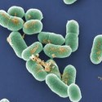 | La listériose est une infection, d’origine alimentaire, due à la bactérie Listeria monocytogenes. Elle peut se révéler grave en entraînant une infection du sang ou du système nerveux central.Chez la femme enceinte, elle peut provoquer un avortement, un accouchement prématuré ou une infection du nourrisson.

On a pu lire sur un forum internet :
 | 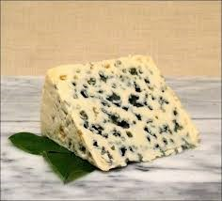
    par Camille | Je suis enceinte, la fromagère m'a dit que j'avais le droit de manger du Roquefort car il ne pouvait pas donner la listériose. C’est quasiment le seul fromage au lait cru qui ne peut pas être contaminé... Et moi, j'adore le Roquefort, alors qu'en pensez-vous, je peux ou non ?  posté le 16/11/13

Document 1 : vitesse de croissance d’une population de Listeria monocytogenes dans différentes conditions.

La vitesse de croissance, obtenue par simulation, est donnée en UFC/h (Unité Formant Colonie par heure)

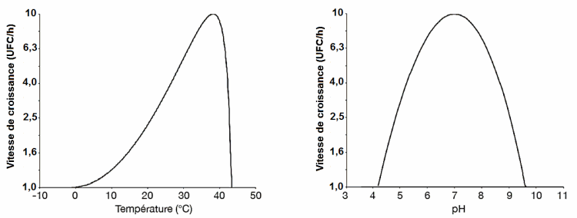
D’après : http://www.pressesagro.be
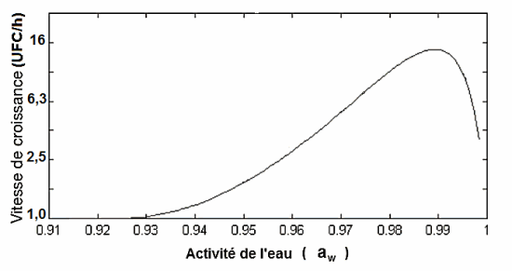 | L’activité de l’eau a_{w} traduit la quantité d’eau libre et donc disponible dans l’aliment. Elle diminue lorsque la quantité de sel augmente dans l’aliment.
D’après une conférence du Pr. Ivan Leguerinel - IUT de Quimper

Document 2 : teneur en sel et pH de différents types de fromages

Fromage | Type de pâte | Teneur en sel (mg/100 g) | pH
Camembert | Fleurie | 1764 | 7,4
Edam | Pressée | 2184 | 5,4
Fourme d’Ambert | Persillée | 2321 | 6,3
Gruyère | Pressée | 910 | 6,2
Gorgonzola | Persillée | 3654 | 6,4
Mozzarella | Filée | 1021 | 5,3
Parmesan | pressée | 2747 | 5,2
Roquefort | Persillée | 3931 | 4,7

Document 3 : fabrication du Roquefort et évolution de quelques paramètres physico chimiques.

Le Roquefort est un fromage à pâte molle de type bleu ou persillée qui se caractérise par un développement interne de la moisissure Penicillium roqueforti. Il est préparé à partir de lait cru de brebis selon les étapes suivantes :

Principales étapes de la fabrication | Evolution des paramètres physico-chimiques
Contrôles sanitaires sur le lait | Aucune
Filtration pour éliminer les impuretés | Aucune
Conservation du lait en cuves en attendant les résultats des contrôles | Abaissement de la température jusqu’à environ 4°C
Réchauffage du lait | Augmentation très rapide de la température jusqu’à 32 °C maximum
Emprésurage (*) et ensemencement notamment par des spores de Penicillium roqueforti | Acidification du mélange
Coagulation puis division en cubes ou lanières suivie d'un repos en cuve, drainage sur toile et chariot puis moulage lorsque les grains sont suffisamment fermes | Poursuite de l’acidification (le pH final est compris entre 4,5 et 4,8)
Egouttage | Maintien de la température à 18 °C
Salage au sel sec | Augmentation de la teneur en sel
Affinage durant 12 à 30 semaines | Température de la cave 8 °C pouvant descendre à 0 °C  Diminution de l’activité de l’eau (aw)
(*) : L’emprésurage d’un lait est l’opération d’ajout d’un coagulant, la présure, pour obtenir du caillé.

COMMENTAIRE RÉDIGÉ :

Afin de répondre à Camille, expliquez-lui pourquoi en consommant du Roquefort elle a peu de risques d’être contaminée par la bactérie Listeria monocytogenes mais que cela ne la dispense pas de respecter certaines précautions.

Vous développerez votre argumentation en vous appuyant sur les documents et vos connaissances (qui intègrent entre autres les connaissances acquises dans différents champs disciplinaires).
PARTIE 2 (6 points)

LE DÉFI ÉNERGÉTIQUE

La ferme houlomotrice de la baie d’Audierne.  La France souhaite développer l’utilisation des énergies marines (vent, houle, courant, marée) pour produire de l'électricité. Avec 2730 km de côtes, la Bretagne dispose d’un potentiel naturel exceptionnel pour ce développement.  Dans ce cadre, c’est au large de Plozévet, dans la baie d’Audierne, que la première ferme houlomotrice sera mise en service en 2017. | 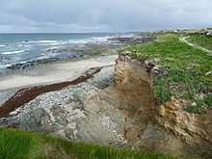

Document 1 :

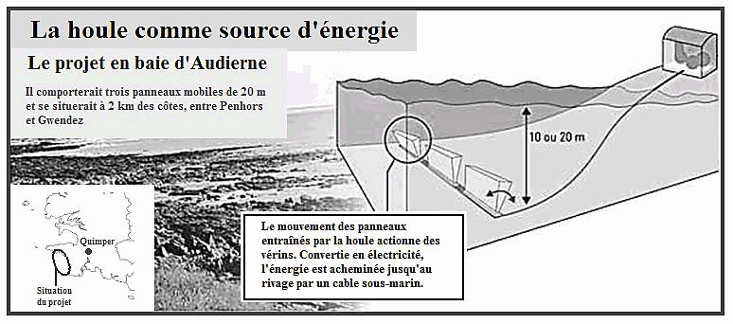D’après http://www.letelegramme.fr

La ferme houlomotrice sera basée sur la technologie Waveroller. Concrètement, il s’agit de trois battants animés par la houle, le mouvement provoqué par les vagues produit de l’électricité. Chaque battant a une puissance mécanique maximale de 1,0 MW et produit de l’électricité avec un rendement moyen de 50 % suivant les conditions de vagues sur le site. Les appareils sont situés entre 8 et 20 mètres de profondeur et à quelques centaines de mètres du rivage, là où la houle est la plus forte.

Document 2 :

Les vagues océaniques sont constantes et les conditions océaniques peuvent être exactement connues plus de 48 heures à l’avance. Par opposition, des prévisions exactes sur le vent ne sont disponibles que 5 à 7 heures à l’avance. Un autre facteur rendant l’énergie houlomotrice particulièrement attractive pour générer de l’électricité est sa forte densité de puissance, en comparaison avec la faible densité de puissance des énergies solaire ou éolienne.
D’après http://aw-energy.com

Comparaison des densités de puissance moyennes de diverses énergies renouvelables
Solaire | 150 W/m² | Surface horizontale au sol
Eolien | 400 W/m² | Surface verticale à 50 m de hauteur
Houle | 2500 W/m² | Surface verticale entre 0 et 20 m de profondeur

D’après http://www.ifremer.fr

Document 3 :

Sur la façade atlantique française, la puissance moyenne transmise par les vagues est de l’ordre de 45 kW par mètre de ligne de cote. En intégrant ces données autour des iles britanniques on obtient une puissance de l’ordre de 120 GW, soit environ quatre fois la demande électrique de ce pays. Pour la France, le même calcul conduit à une énergie annuelle de 417 TWh, très proche de la consommation électrique totale annuelle (480 TWh en 2012).Il s’agit là bien sûr d’ordres de grandeur globaux, qui montrent simplement que la récupération de quelques pourcents de cette ressource constituerait un appoint appréciable d’énergie.
D’après http://www.ifremer.fr

Données :
Tableau des préfixes du système international  d’unités | Nom du préfixe | Symbole | Valeur
Tableau des préfixes du système international  d’unités | Méga | M | 106
Tableau des préfixes du système international  d’unités | Giga | G | 109
Tableau des préfixes du système international  d’unités | Téra | T | 1012

QUESTIONS :

Question 1 :
En vous appuyant sur vos connaissances, expliquez pourquoi l’énergie houlomotrice peut être qualifiée de renouvelable.

Question 2 :
À l’aide des données du document 1 et de vos connaissances, effectuez une étude énergétique de la ferme houlomotrice :
a) Calculez en mégawatt la puissance électrique maximale de la ferme houlomotrice et comparez-la à celle d’une éolienne « offshore » qui est de 1,7 MW.
b) Montrez que l’énergie électrique maximale que peut fournir la ferme houlomotrice pendant deux heures est égale à 3,0 MWh puis calculez sa valeur en MJ sachant que 1 MWh est égal à 3600 MJ.
c) En considérant que l’énergie électrique nécessaire à la charge d’une batterie de voiture électrique est de 0,10 MWh, calculez combien de batteries peuvent être chargées avec l’énergie produite par la ferme pendant deux heures.

Question 3 :
En vous basant sur le document 1, complétez le schéma de la chaîne énergétique d’un Waveroller.

Répondre à la question sur la feuille annexe à rendre avec la copie.

Question 4 :
En vous basant sur les documents et sur vos connaissances, citez quatre arguments montrant l’intérêt de développer des fermes houlomotrices le long des côtes.

ANNEXE A RENDRE AVEC LA COPIE
THEME « LE DÉFI ÉNERGÉTIQUE »

QUESTION 3
En vous basant sur le document 1, complétez le schéma de la chaîne énergétique d’un Waveroller.
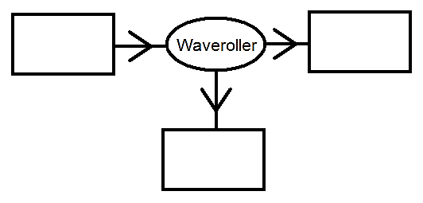

PARTIE 3 (6 points)

REPRÉSENTATION VISUELLE

Une patiente arrive à l’hôpital car elle présente une perte de reconnaissance des couleurs (achromatopsie) dans son champ visuel gauche. Les couleurs d’une scène sont décrites comme étant remplacées par des nuances de gris, un peu comme dans un film en noir et blanc. En revanche, elle perçoit toujours les couleurs dans son champ visuel droit. Elle pense que son problème provient de sa rétine qui a été endommagée. Elle a en effet lu dans un article scientifique qu’une perte de la vision des couleurs pouvait être liée à des anomalies de certains photorécepteurs localisés au centre de la rétine. Les médecins pratiquent un examen pour établir leur diagnostic.

Document 1 : IRM anatomique de la patiente.
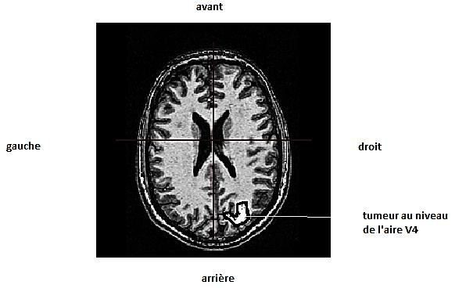
d’après le logiciel Eduanatomist

On rappelle que lorsque l’on réalise une IRM fonctionnelle sur des personnes visualisant différents objets, on peut remarquer que les aires visuelles cérébrales :
- V1 et V2 sont toujours stimulées ;
- V5 sont stimulées pour un objet en mouvement ;
- V4 sont stimulées pour un objet en couleur immobile ;
- V3 sont stimulées pour déterminer la forme d’un objet immobile.

Document 2 : répartition des récepteurs dans la rétine d’un œil.

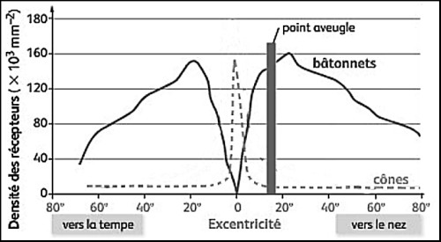 | 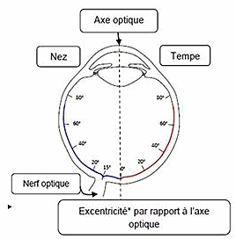
Modifié d’après eduscol.education.fr/SVT/
Document 3 : du champ visuel au cortex visuel.

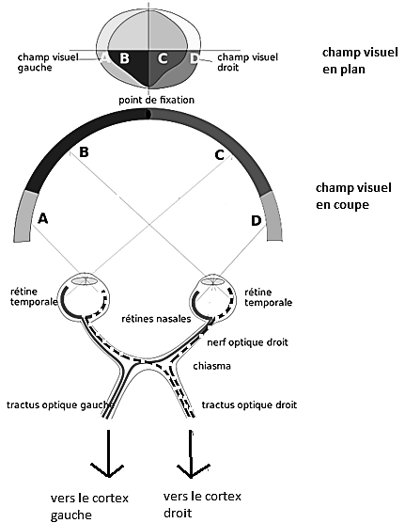

QUESTION 1 :
la patiente recherche l’origine possible de l’achromatopsie.

Répondre à la question 1 sur la feuille annexe à rendre avec la copie.

QUESTION 2 :
les médecins cherchent à expliquer à la patiente le trajet des informations visuelles.

Répondre à la question 2 sur la feuille annexe à rendre avec la copie.

QUESTION 3 :
la patiente cherche à comprendre sa perte de vision des couleurs dans son seul champ visuel gauche.

Rédigez la réponse que pourraient apporter les médecins à la patiente suite aux résultats de l’examen pratiqué.

ANNEXE A RENDRE AVEC LA COPIE
THEME « REPRÉSENTATION VISUELLE »

QUESTION 1
la patiente s’interroge sur l’origine possible de l’achromatopsie.

L’étude de l’ensemble des documents montre que l’achromatopsie a pour origine une lésion au niveau :
□ de la rétine
□ du nerf optique gauche
□ du chiasma optique
□ d’une aire visuelle cérébrale

QUESTION 2
les médecins cherchent à expliquer à la patiente le trajet des informations visuelles.

Le document 3 montre que les informations issues des zones
□ A et B du champ visuel sont traitées par le cortex visuel gauche
□ C et D du champ visuel sont traitées par le cortex visuel gauche
□ A et C du champ visuel sont traitées par le cortex visuel droit
□ A et D du champ visuel sont traitées par le cortex visuel droit

